01.05.2017

Harald Bergersen Zeigler

Jordal skole

Kurshefte sommerskolen

Jorda rundt på fem dager – matematikk og svømming

Mandag: Europa

Mandag: Europa

Dagsplanen for mandag:

|  |  |  |  |
| --- | --- | --- | --- |
| Time | Tid | Innhold | Kommentar |
|  | 08:30 til 09:00 | Registrering |  |
| 1 | 09:00 til 09:55 | Time 1 |  |
| 2 | 10:05 til 10:55 | Time 2 |  |
| 3 | 11:05 til 11:55 | Time 3 |  |
| LUNCH |  |  |  |
| 4 | 12:30 til 13:25 | Time 4 |  |
| 5 | 13:35* til 15:45* | Svømming | Svømming er på forskjellig tid hver dag |
| 6 | 15:45 til 16:00 | Henting, takk for i dag |  |

Kommentar til planen:

Timene er valgt ut fra at det ønskes 50-60 minutters økter, og 5-10 minutter friminutt.

Innhold

Del 1: Bli kjent, informasjon og sosiale leker 2

Del 2: Hvem skal reise? Hvor skal vi? 2

Del 3: Reisen ned til Frankrike. Valg av transportmiddel 5

Del 4: I Paris, triumfbuen 8

Del 5: Svømming 12

Del X (passer best å bruke to til fire timer på dette): Paris, Eiffeltårnet 12

# Del 1: Bli kjent, informasjon og sosiale leker

|  |  |  |
| --- | --- | --- |
| **Mål, oppgaver, utstyr for Del 1:** | | |
| **Faglige og sosiale mål** | **Oppgaver** | **Utstyr** |
| *-Bli kjent*  *-Skape trygt læringsmiljø* | *-Minesveipter*  *-Bli kjent, lære navn i ring* | *Svart elektrikerteip/fryseteip, en «gong-gong» f.eks kaffekopp og en penn, kart over minene*  *-Stoler til alle* |

Regler for uka: Vi skal ha det morsomt og lærerikt. Da passer det at alle legger mobilen sin i sekken eller lomma under hele timen.

|  |  |  |  |  |
| --- | --- | --- | --- | --- |
| X |  | x | X |  |
| x | x | X |  |  |
|  |  |  | X |  |
|  | x |  |  |  |
|  |  | X | X | X |

Lek 1 Minesveiper»: Her skal vi leke «minesveiper» og «gjenta navnet til elevene rundt» når vi sitter i en sirkel. Det er basert på»trygg læring». Man lager et kart over minene, og fester så teip på gulvet og skjuler kartet for elevene. Man

1. Elevene deles i to lag
2. De to lagene skal gå annenhver gang gjennom feltet.
3. Elevene kan gå rett frem/tilbake og rett høyre/ventre. Ikke på skrå
4. Treffer eleven en mine, sier man en lyd, for eksempel klinger på en kopp som lager en tydelig lyd
5. Elever som tråkker på minen, stiller seg bakerst i køen til sitt lag
6. Når et lag tråkker på en mine, går turen til det andre laget, som skal forsøke å forsere feltet
7. Første laget som får alle over, har vunnet
8. Hint: Det er lov å peke, bruke kroppsspråk og ansiktsmimikk, men ikke snakke eller lage lyder

Lek 2 «Gjenta alles navn»: Man sier navnet sitt og et ord til, for eksempel hobby. Det er ikke lov å si det samme som noen andre her, det må være unikt. Eksempel: Har en person sagt fotball, så må du si noe annet, for eksempel «vålerenga» eller «Chelsea». Man sier navnet og ordet til alle de foran seg, og lærer avslutter med å si alles navn

Lek 3 (ved behov): Man sorterer etter fødselsdato, skolissefarge, farge på genser osv. Uten kommunikasjon igjen. Man kan jo ta høyde også, men se an gruppa. Kjønn, høyde, alder, avgiverskole, osv.

# Del 2: Hvem skal reise? Hvor skal vi?

|  |  |  |
| --- | --- | --- |
| **Mål, oppgaver, utstyr for Del 2:** | | |
| **Faglige og sosiale mål** | **Oppgaver** | **Utstyr** |
| *Lære å telle kombinasjoner (kombinatorikk)*  *Trene på multiplikasjon, addisjon og systematikk*  *Lære å tegne valgtrær* | *Fargelegge klær i seks ulike farger*  *Anslå hvor mange ulike kombinasjoner som finnes* | *Kopioriginal: Familiens antrekk*  *Fargeblyanter* |

Generell info: Elevene sitter i grupper på fire, helst i såkalt «tetris»-formasjon. Det vil si at alle har en til tre læringspartnere. Det betyr at elevene har kort vei til å spørre sidemannen. Vi kan bytte tetris-grupper hver dag om så, men målet er at vi finner gode grupper som kan styrke læringsmiljøet.

**Info 2.1.1**: Tekst 2.1.1 leses felles, eller lærer leser denne. Sørg for at alle forstår reglene. Bruk flere eksempler for å klargjøre. Tegn på tavla med farger. **Mål:** Alle er i gang og er komfortable med oppgaven.

**Tekst 2.1.1:** Familien gjør seg klar til reise

En familie på fire skal reise på ferie jorden rundt. Det er Mina (mor), Mikael (far), Mia (Datter) og Marius (sønn).

De kler på seg sine klær hver morgen, men de liker ikke disse tre tingene:

1. At en person har samme farge på sin genser/overdel og bukse/underdel
2. At to eller flere har samme farge på genseren/overdelen
3. At to eller flere har samme farge på buksa/underdel

Eksempel: Hvis pappa har blå genser, kan han ikke ha blå bukse på seg (regel 1). Da kan heller ikke Marius eller noen andre ha blå genser/overdel (regel 2). Men noen kan ha blå bukse/underdel. Har pappa rød bukse, kan ingen andre ha rød bukse/underdel (regel 3).

**Info 2.1.2:** Oppgave 2.1.2 er en tegneoppgave. Sørg for at elevene forstår grunnreglene, og sørg for at alle har tilgang på fargeblyanter. **Mål:** Alle er i aktivitet og forstår oppgaven. Skap et klima allerede her, der alle er komfortable med å stille spørsmål i plenum.

**Oppgave 2.1.2:** Du skal fargelegge klærne på arket deres på en slik måte at alle følger reglene. Bruk fargene **rød, gul, blå, grønn, svart og hvit.** Ingen må ha samme genserfarge, eller samme buksefarge. De har disse typene klær: Overdel (t-skjorte, genser, skjorte, topp) og underdel (bukse, skjørt, shorts). Se neste side for arket du skal fargelegge.

**Info 2.1.3:** Oppgave 2.1.3 er en oppgave der alle deler sine tegnigner, uansett kvalitet. Hjelp med å tolke tegningene positivt. Det er viktig at vi fokuserer på å finne at det er MANGE kombinasjoner å velge mellom. Vi skal ikke forsøke å finne ut hvor mange det er helt enda. **Mål: Alle ser at det er mange variasjoner.**

**Oppgave 2.1.3:** Del tegningen din med klassen. Se om noen har funnet liknende kombinasjoner. Forsøk å gjette hvor mange kombinasjoner familien kan velge totalt. Er det omtrent 10, 100, 1000, 10 000, 100 000 eller 1 million?

**Info 2.1.2:** Oppgavearket finnes i heftet. Har gjerne noen ekstra kopier klare, i tilfelle elevene tegner veldig feil.

**Oppgaveark til 2.1.2:**

Fargelegg klærne til familien i disse rutene:

|  |  |
| --- | --- |
| http://www.motleydenim.no/products/16/1616/52f4945f990ce.jpgMikael (far) sine klær | Mina (samboer) sine klær |
| Mia (datter) sine klær | http://www.motleydenim.no/products/16/1616/52f4945f990ce.jpgMarius (sønn) sine klær |

**Info 2.1.4:** Tekst 2.1.4 er en undervisning i temaet kombinatorikk og tegne valgtrær- Det er nok litt over elevens nivå, men fullt mulig å forstå ut fra videoene på campus.inkrement.no.

Se video om kombinatorikk her: <https://campus.inkrement.no/367163/1860580>

Se video om valgtrær her: <https://campus.inkrement.no/367163/1860595>

Diskuter deretter med klassen og test om alle forstår med enkle oppgaver.

**Tekst 2.1.4: Lære/utforske kombinatorikk**

Lærer har nå vist dere videoer fra nettsiden campus.inkrement.no om kombinatorikk og valgtrær for matematikk 10.trinn. Forsøk å svare på disse spørsmålene ved hjelp av metoder du lærte i videoen, eller andre metoder. Spørsmålene må tas i rekkefølge, fordi det er viktig hvem som velger klær i hvilken rekkefølge.

**Info 2.1.5:** Oppgavene 2.1.5 er oppgaver som løses i rekkefølge. Det er nokså mange oppgaver, så det holder å gjøre noen få. Så lenge alle lærer at det har noe å si hvordan ma njobber systematisk med dette, er det godt nok. Gjør gjerne oppgave 1 og 2 sammen i plenum. Det holder at alle er på sporet av det viktige med systematikken i kombinatorikk, og at det er multiplikasjon som gjelder. Valgtrærne bør modelleres i oppgave 1 og 2 som dere tar på tavla. Modeller gjerne uten valgtrår etterpå, for å vise at det lar seg gjøre.

**Oppgaver 2.1.5:**

1. Pappa starter å velge klær. Han velger genser først, og så bukse. Hvor mange ulike genserfarger kan han velge mellom?
2. Han velger seg en genser, så skal han velge en bukse. Hvor mange bukserfarger kan han velge mellom da?
3. Hvor mange ulike genser-bukse-kombinasjoner har han å velge mellom?
4. Hvor mange gensere kan mamma velge, dersom pappa har valgt seg genser og bukse?
5. Hvor mange buksefarger kan mamma velge dersom hun har valgt seg genser, og pappa har valgt seg genser og bukse?
6. Hvor mange genser-buksekombinasjoner kan mamma velge, når pappa har valgt seg genser og bukse?
7. Hvis Mia er tredjemann som tar på seg klær, hva blir tallene for henne? Det vil si; hvor mange gensere, bukser, genser-buksekombinasjoner kan hun velge?
8. Finn ut det samme for Marius, som er sist i rekka.
9. Hvor mange genser-buksekombinasjoner er det totalt, dersom du multipliserer alle i familien sine genser-buksekombinasjoner med hverandre?
10. Finn på noen egne spørsmål.
11. Oppsummer løsningene deres i plenum.

# Del 3: Reisen ned til Frankrike. Valg av transportmiddel

|  |  |  |
| --- | --- | --- |
| **Mål, oppgaver, utstyr for Del 3:** | | |
| **Faglige og sosiale mål** | **Oppgaver** | **Utstyr** |
| *Multiplikasjon og addisjon med måleenheter for lengde, hastighet, tid, valuta*  *Omgjøring mellom lengdeenheter: m, km, mil, km/h, m/s, kr*  *Regne med målestokk* | *Overslag/estimere mengder*  *Beregne mengder*  *Sammenlikne alternativer på tid og pris*  *Finne «beste» valg* | *Penn og papir*  *Teksthefte* |

**Info 3.1.1:** Les kartet og se om dere forstår at det er to veier vi skal sammenlikne: Den ene tar 19:27 hh:min og er 1956 km, den andre er 21:50 i tid og 2123 km i veilengde.

**Tekst 3.1.1:** De skal reise til Frankrike og Paris i første del av ferien. De vurderer ulike alternativer for å komme ned dit.

**Alternativ 1:** Kjøre bil nedover. Her er Europakartet med Googles kjørerute og avstandsberegninger:

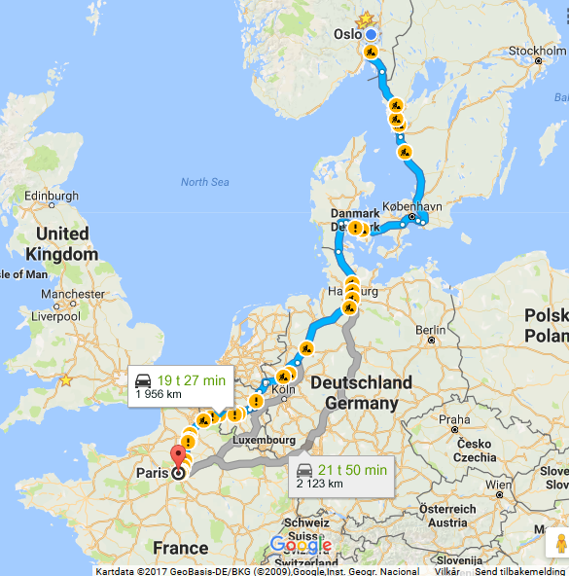

**Tekst 3.1.2:** I alternativ 1, kjører de bil nedover. De betaler for bensin på bensinstasjonene nedover i Europa, og fyller når det er tomt. Kom med omtrentlige svar på disse oppgavene, allerede nå:

**Info 3.1.3:** De skal svare OMTRENTLIG på oppgavene her. Det er lurt å starte med prinsippene for overslag. Altså: Riktig størrelsesorden og riktig måleenhet. Så kan man nærme seg svaret iterativt. Runde av tall, bruke tilnærmede verdier. Og så må dere gå gjennom hvordan man regner fart. Bruk gjerne s-v-t- trekanten og omregningstrekanten, samt målestokk-trekanten.

Bilde

Kart M

NOK

Kurs VAL

S

V T

**Oppgave 3.1.3:**

1. Hva vil det koste totalt å reise med bil tur/retur for de to alternativene?

Svar: ≈ 15 kr/L * 200 L * 2 = 6000 NOK

1. Hvor stor gjennomsittsfart har de for de ulike alternativene?

Svar: ≈ 2000 km/20 h = 100 km/h

1. Hva vil det koste i valutaen euro for de ulike alternativene t/r?

Svar: 6000 NOK ≈ 10 EUR => 600 EUR

1. Hva er målestokken på kartet?

Svar 1 🡪 10 cm : 2000 km = 10 cm : 200 000 000 cm = 1 : 20 000 000

Svar 2🡪 20 cm : 2000 km = 20 cm : 200 000 000 cm = 1 : 10 000 000

**Informasjon 3.1.4:**

Dere kan få noen opplysninger. Bilen deres bruker 0,7 liter pr mil ved blandet kjøring og 0,5 liter pr mil på landeveiskjøring. Muligens opp mot 1 liter pr mil på de raske veiene i Tyskland (Autobahn).

Bensin koster om lag kr 15 pr liter. Euro (EUR, €) koster om lag 10 kr pr enhet. 1 € ≈ 9,41 NOK.

1 mile = 1,609344km. 1 m/s = 3,6 km/h. 19h 27 min = 19,45 h. 21h 50 min ≈ 21,83 h.

Svar deretter på de samme oppgavene, etter å ha fått disse opplysningene:

**Info 3.1.3:** De skal beregne noen tall her, og de må ha sett oppsummeringen av overslags-oppgave 3.1.3. De bør ha tilgang til kalkulator her. Se regler for mobilbruk i Del 1 info. Be elevene gjøre hver oppgave ferdig før de går videre. Fordel av gruppestrukturene: de kan dele opp arbiedsoppgavene. Kanskje de kan konkurrere om hvem som samarbeider best?

**Oppgaver 3.1.5:**

1. Hva vil det koste totalt å reise med bil for de ulike alternativene? Svar 1(vei1, 0.7L/mil): 15 x 195,6 x 2 x 0,7 = 4107,6kr. Svar 2 (vei 1, 0.5 L/mil): 15 x 195,6 x 2 x 0,5 = 2934 kr. Svar 3 (vei1, 0.7 L/mil) = 4458,3 kr. Svar 4 (vei 2, 0.5 L/mil) = 3184,5 kr.
2. Hvor stor gjennomnsittsfart har de for de ulike alternativene? Svar i km/h, miles pr time og m/s.

Svar 1 (vei 1, km/h): Det er 100,57 km/h. Svar 2 (vei1, mph) = 62,5 mph. Svar 3 (vei1, m/s) = 27,9 m/s.

Svar 4 (vei2, km/h) = 97,25 km/h. Svar 5 (vei2, mph) = 60,4 mph. Svar 6 (vei2, m/s) = 27,0 m/s.

1. Hva vil det koste i valutaen euro for de ulike alternativene? Svar1: 436 €. Svar 2: 311 €. Svar 3: 473 €. Svar 4: 338 €.
2. Hva er målestokken på kartet? Svar: Det er omtrent 1332 km i luftlinje mellom Oslo og Paris. Ut fra dette, kan man beregne omtrentlig målestokk.

**Alternativ 2: Flyreise**

Her følger noen bilder som viser hva det koster i tid og penger med fly. Svar på disse spørsmålene etter å ha tittet på opplysningene, og gjort noen beregninger:

**Oppgaver 3.1.6:**

1. Hva vil det koste totalt i tid og penger å reise tur/retur med fly? Hva er differensen til kostnaden ved biltur? Svar: Benytter «billigst» og finner at det er 8483 kr og tar 2 timer og 25 min omtrent begge veier. Total kostnad i tid er 2t 25 min hver vei, sammenliknet med omtrent 20 timer med bil. Penge-kostnaden er litt høyere for flyturen. Det er omtrent 400 er billigere å kjøre bil, hvis vi ser bort fra kostnader ved reisen som bompenger, stoppe og kjøpe mat osv.
2. Hvor stor gjennomnsittsfart har flyet? Hvor lang tid tar det fra leiligheten de bor i, til de står på flyplassen i Pars? Svar: Flyet reiser jo opp i lufta, så det er ikke lett å beregne, men hvis vi tenker at det flyr luftlinje-avstanden, flyr det 1332 km/2,4 timer omtrent. Det er 555 km/time. Legg til tre timer hjemmfra til flyplassen, så har vi 1332 km/(5,4 h) = 246,7 km/h. Det tar omtrent 5,4 timer fra leiligheten i Oslo til Paris.
3. Hva er det beste alternativet for denne familien? Svar: Her må vi diskutere litt. Det er kanskje bilturen rent økonomisk, men flyturen er bedre utnyttelse av tid og krefter.

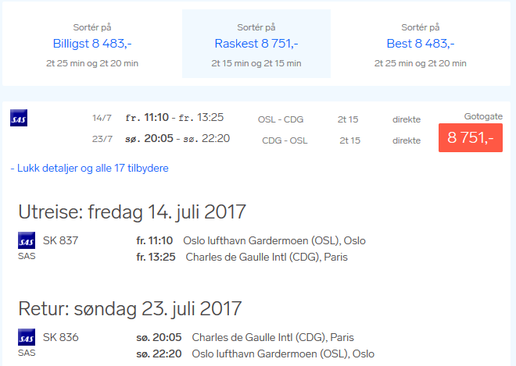

# Del 4: I Paris, triumfbuen

|  |  |  |
| --- | --- | --- |
| **Mål, oppgaver, utstyr for Del 4:** | | |
| **Faglige og sosiale mål** | **Oppgaver** | **Utstyr** |
| *Konstruere ulike trekanter, firkanter, sirkler, halvsirkler* |  | *Passer, Linjal,*  *Skrivesaker*  *Ruteark* |

**Tekst 4.1.1:** De ankommer Paris, og skal ut og se på noen severdigheter. De reiser til triumfbuen og til mange andre steder.

Fra wikipedia:

«*Triumfbuen ble påbegynt i*[*1806*](https://no.wikipedia.org/wiki/1806)*under*[*Napoleon*](https://no.wikipedia.org/wiki/Napoleon)*som et monument over ham selv og den franske arméen, men ble ikke fullført før under*[*Louis-Philippe*](https://no.wikipedia.org/wiki/Ludvig_Filip_av_Frankrike)*i*[*1836*](https://no.wikipedia.org/wiki/1836)*. Innvendig har buen inngravert navnene på franske generaler og slagsteder. Utvendig domineres dekoren av relieffet*[*La Marseillaise*](https://no.wikipedia.org/wiki/Marseillaisen)*av*[*François Rude*](https://no.wikipedia.org/wiki/Fran%C3%A7ois_Rude)*. Den ukjente soldats grav ligger under Triumfbuen. Bygningen er 50 meter høy.*

*Det er trapper i alle fire hjørner av bygningen. I den øvre delen er det to store etasjeflater og takterrasse som er åpen for besøkende. Det er utstilt bilder og modeller som viser triumfbuens historie.»*

Her er triumfbuen fra ulike vinkler, og med forenklet 3D-tegning.

|  |  |
| --- | --- |
| http://europeantrips.org/wp-content/uploads/2012/04/Arc-de-Triomphe-de-l%E2%80%99%C3%89toile.jpg  Bilde av triumfbuen hentet fra nettet | Triumfbue tegnet av forfatteren med 3D designprogrammet tinkercad.com |

|  |
| --- |
| http://i.imgur.com/XXe7q.jpg |

**Info 4.1.2 og 4.1.3:** Her skal de konstruere triumfbuer. De trener passer, linjal, skrivesaker og kopier av ark med rutenett. De kan også konstruere uten rutenett. Det er ikke mye konstruksjon av vinkler på barneskolen, derfor tar vi det ganske rolig her. Passer brukes til sirkler, og linjaler og arkene brukes ti l90 graders vinkler. De KAN lære å konstruere vinkler, men her må dere se an klassenes læringspotensiale, eentuelt differensiere innad i klassen.

**Oppgave 4.1.2:** Vi skal konstruere og tegne ulike triumfbuer. Se neste side.

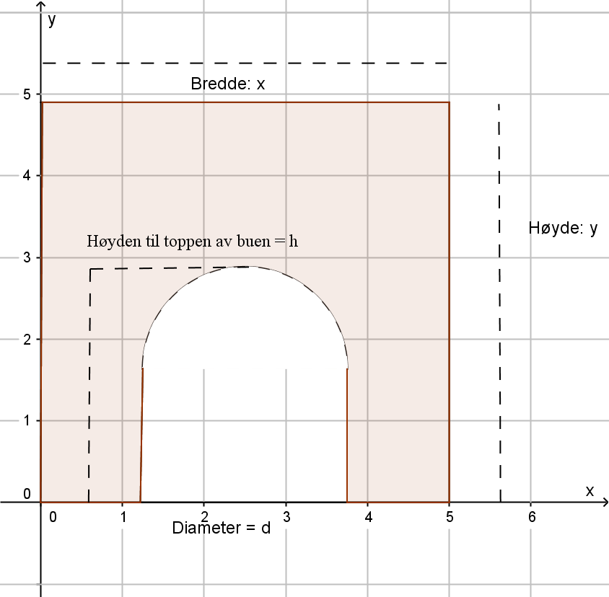Konstruksjon er en aktivitet der man bruker passer til å skissere sirkelsektorer, og linjal brukes til å skissere linjer. Man bruker ikke linjalenes målestokk, eller trekant-linjalers «ferdige» vinkler. Det er ikke lett å bruke passer, for den kan skli dersom den ikke er festet godt nok på arket.

**Oppgave 4.1.3:** Bestem deg for parametere x, y, h, d og design ulike triumfbuer ut fra disse verdiene. Velg fornuftige verdier av parametrene. Design to ulike triumfbuer. Utstyr: Passer, gradskive, rettvinkler, linjaler, blyanter. Blanke ark. Ruteark (se neste side). Videoinnstruks: <https://youtu.be/FFwVpJjT3wI>

**Utfordring 4.1.4:** Forsøk å konstruere kantene til rektanglene ved hjelp av å konstruere nitti graders vinkler med passer også. Lærer kan vise hvordan. Video her: <https://campus.inkrement.no/61172596/848705>

**Oppgave 4.1.5:** Beregn ulike omkretser av to- og tre-dimensjonale triumfbuer. Diskuter hvor mange ulike måter det er å måle omkrets på. Kan du finne et uttrykk for omkretsen ved hjelp av parametrene x, y, h og d? Hva er omkrets? Diskuter. Kan du måle omkretsen av andre ting? Utstyr: Målebånd, linjaler.

**Oppgave 4.1.6:** Tegn en tre-dimensjonal triumfbue sett fra siden, som den ene figuren over. Lag den halv-gjennomsiktig.

**Oppgave 4.1.7:** Bygg en triumfbue av papirark, ved å bruke lim, saks, passer. Tenk at du trenger en del flater. For eksempel kan du lage en slik figur etter egen tegning:

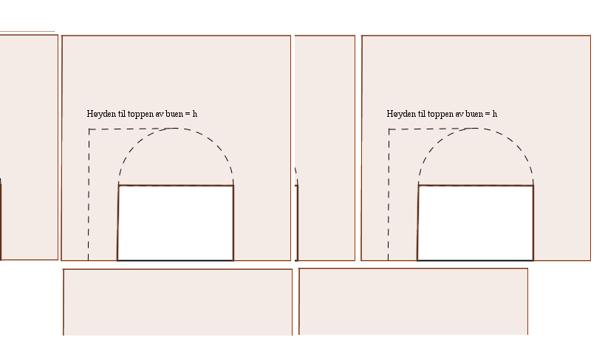

**Utfordring 4.1.8:** Hvordan tetter du buen innvendig, i buegangen? Her er det lurt å beregne noen lengder av papirstrimmelen. Husk at buengangen består av et rektangel med en halvsirkel oppå. Det betyr at lengden langs sirkelbuen er πr, der r er radius i halvsirkelen. Du ka nregne ut hvor lang papirstrimmelen som dekker indre bue må være. Du bør lage noen papir-systemer for å lime bitene sammen. Eller så kan du bruke andre teknikker for å feste bitene i hverandre. Flette sammen?

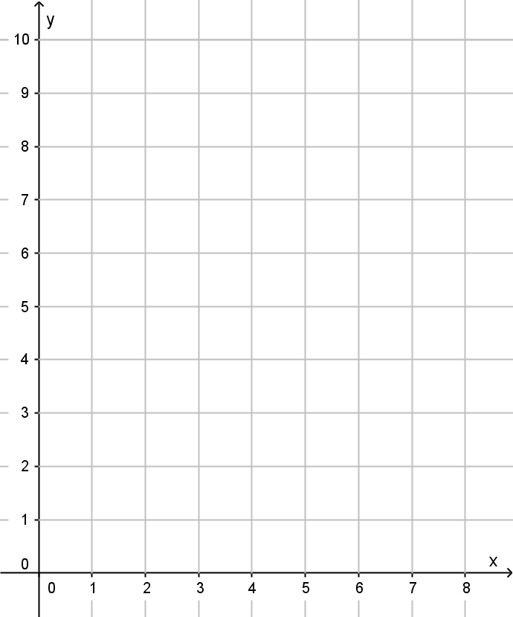

# Del 5: Svømming

**Info Svømming:**

Svømming foregår til ulike tider hver dag, og gjennomføres når det er satt opp. Dagsplanen justeres med tanke på svømmingen. Det vil gå tid før og etter til transport. Lærer tilpasser det faglige slik at det passer greit med svømmingen.

# Del 6: Oppsummere, skrive logg

|  |  |  |
| --- | --- | --- |
| **Mål, oppgaver, utstyr for Del 6:** | | |
| **Faglige og sosiale mål** | **Oppgaver** | **Utstyr** |
| *-Resonnere over dagen med læring i matematikk og svømming* | *-Skriving av logg* | *-Skrivebøkene til elevene* |

# Del X (passer best å bruke to til fire timer på dette): Paris, Eiffeltårnet

|  |  |
| --- | --- |
| **Mål, oppgaver, utstyr for Del 5:** | |
| **Faglige og sosiale mål** | **Utstyr** |
| *Bygge en fagverkskonstruksjon av blomsterpinner, tråd, papir, teip.* | *Passer, Linjal, Skrivesaker*  *Ruteark,*  *Blomsterpinner, Teip, Hyssing* |

|  |  |  |
| --- | --- | --- |
| http://www.pngall.com/wp-content/uploads/2016/06/Eiffel-Tower.png | http://www.pngall.com/wp-content/uploads/2016/06/Eiffel-Tower-Free-PNG-Image-180x180.png |  |

**Info Del X:** Dette er en ekstraoppave. Her ka nde konstruere eiffeltårnet med blomsterpinner og teip, hyssing. Det vil ta en del tid, så sett gjerne av en hel eller halv dag til dette. Ungene vil antakelgi synes det er morsomt i forskjellig grad. Forutsetter at lærer har utsyr og «eier» prosjektet godt nok.

Eiffeltårnet er en fagverkskonstruksjon. Dere skal lage diverse tårn på samme måten. Her trengs utstyr! Det bvil ta tid: omtrent tre-fire timer (en hel dag). En stiv konstruksjon bygges av trekanter. Hvorfor? Jo, fordi trekanter er støttet nok til å holde på formen. Firkanter er ikke stive, med mindre de støttes av en diagonal. Det blir det samme som å bygge to nabotrekanter

**Oppgaver:**

1. Bygg en likesidet trekant eller et kvadrat med diagonal
2. Bygg et tetraeder eller en kube
3. Bygg et 3D «eiffeltårn»
4. Bygg et 3D «eiffeltårn»

Vi tar frem pinner, papir, teip, tråd og bygger en bro ut fra denne beskrivelsen:

<http://www.naturfag.no/binfil/download2.php?tid=1536043>